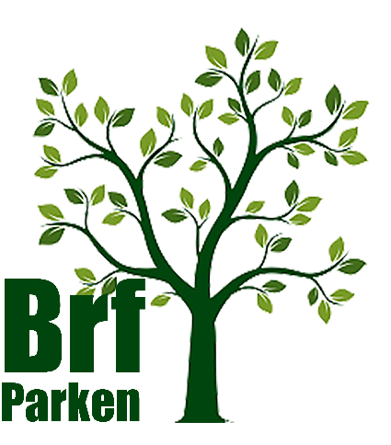
Medlemsinformation
Februari 2026
Web: www.brfparken.se
Mail: brf.kryssarvagen@gmail.com

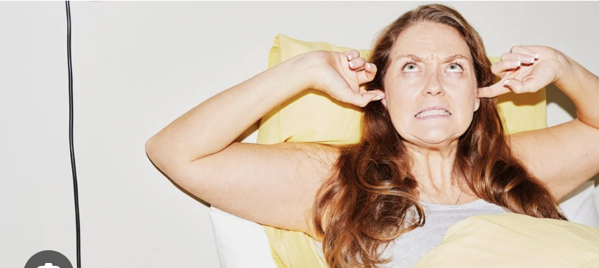

Hänsyn till grannarna

Flera medlemmar har kontaktat oss och klagat på att grannar väsnas olämpliga tider.

Enligt våra ordningsregler ska störande ljud undvikas efter kl 22.00 på vardagar.

Vi hoppas att det räcker med den här påminnelsen.

70-års fest!

I år har BRF Parken funnits i 70 år. Det är värt att fira!

Vi behöver en styrgrupp som kan planera kalaset som är planerat till den 29 maj.

Den som är intresserad kan höra av sig till Anders Gavlevik.

Motioner till stämman

Den som har något att ta upp kan maila mig ola.cronholm@gmail.com, eller lägga i min brevlåda i port 17. Motionerna behöver vara inne senast den 1 mars.

Registrering av er bil

För att få bättre ordning på parkerandet (och undvika onödiga p-böter), kan den som vill skicka in registreringsnumret på sin bil till Catherine Vennerberg, catweno@yahoo.se.

Tänk på att också ta med sådana som använder platsen tillfälligt vid besök.

Registreringen är frivillig.

Hälsar Styrelsen via Ola

